„Lauku ceļotājs” aicina uz Latvijas Ūdenstūrisma ceļveža prezentāciju un diskusiju „Kas notiek ar Latvijas upēm?” Pasākums notiek 2009. gada 24. aprīlī plkst. 11:00 Vides ministrijas lielajā zālē (409. telpa, 4. stāvs). Programmu skatieties: http://www.celotajs.lv/cont/prof/news_lv.html

Par Ūdenstūrisma ceļvedi

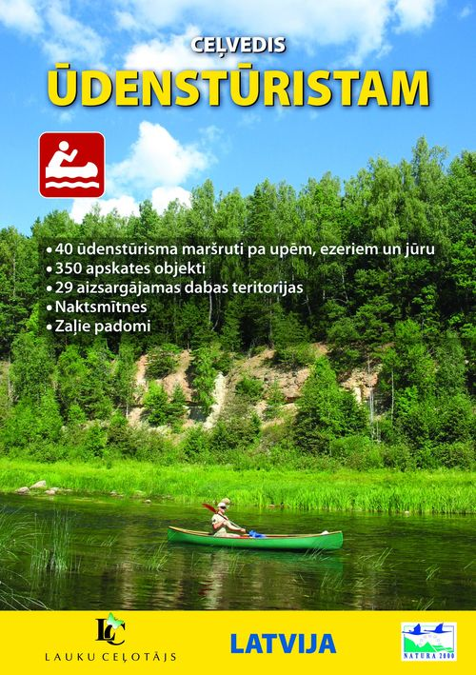
Tas ir pirmais šāda veida izdevums Latvijā - ceļvedis domāts plašai mērķauditorijai: ne tikai pieredzējušiem ūdenstūristiem, bet arī laivotājiem-iesācējiem un atpūtniekiem, kas meklē jaunas un interesantas brīvdienu pavadīšanas iespējas tepat Latvijā, savus ceļojumus organizējot paši. Ceļvedī iekļauti gan populāri upju maršruti 44 Latvijas upēs, piemēram, Abava, Salaca, Amata, Gauja, Irbe, gan arī mazāk pazīstamas, bet tieši tādēļ interesantas un intriģējošas upes: Imula, Tebra, Saka, Vadakste un citas. Ir arī 3 maršruti 19 Latgales ezeros, un pat laivu brauciens gar Rīgas jūras līča piekrasti. Sniegti arī īsi divdesmit astoņu Natura 2000 dabas teritoriju apraksti tiem maršrutiem, ar kuriem ir saistīti konkrētie ūdeņi un pievienota arī maršrutu pārskata karte.
Ceļvedī pārsvarā iekļauti vienas dienas maršruti. Vairāku dienu maršruti piedāvāti tajās upēs un ezeros, kuru krastos izveidots labiekārtotu ūdenstūrisma apmetņu tīkls. Izdevumā ir informācija par ūdenstūrisma pakalpojumiem attiecīgajos maršrutos – laivu noma un transports, naktsmītnes. Upju maršrutiem, kur nav pilnvērtīgas infrastruktūras ūdensceļošanai, ir norādes un padomi par brauciena sākuma un beigu punktiem, ērtāko loģistiku laivu transportam. Katru maršrutu raksturo arī fotoattēli, kas tapuši, ceļveža autoriem testējot piedāvātos maršrutus. Pieredze liecina, ka laivošana Latvijā iespējama dažādos gadalaikos, un sakāmais „divreiz vienā upē neiekāpsi”, te ir vietā arī burtiskā nozīmē. Ceļvedis būs pieejams Asociācijas „Lauku ceļotājs” birojā un kā bezmaksas pielikums katalogam „Atpūta laukos2009-2010”.

Par diskusiju
Līdz ar ceļveža prezentāciju, „Lauku ceļotājs” aicina uz diskusiju „Kas notiek ar Latvijas upēm?” par īpaši aizsargājamo/Natura 2000 dabas teritoriju iesaistīšanu tūrisma piedāvājumā. Diskusijas mērķi ir:
- pievērst uzmanību jautājumam, vai upju ieleju mozaīkveida ainava, kas ir bioloģiskās daudzveidības aizsardzības priekšnoteikums, Latvijā nekļūst par izzūdošu resursu?
- provocēt priekšlikumus esošajos normatīvos, kas saistīti ar upju aizsargjoslu u.c. jautājumiem.

Pasākuma dalībniekus uzrunās Vides ministrs Raimonds Vējonis.
Par Ūdenstūrisma ceļveža veidošanas praktisko pieredzi un secinājumiem stāstīs ceļveža autors Juris Smaļinskis. Par Īpaši aizsargājamas dabas teritorijas administrācijas pieredzi upju apsaimniekošanā runās Andris Urtāns, pārstāvot Ziemeļvidzemes Biosfēras Rezervātu.

Sekos ūdenstūrisma pakalpojumu sniedzēju paneļdiskusija, kurā piedalīsies Campo, Jūras laivas, Mežmalas laivas, Makara tūrisma birojs. Paneļdiskusijas tēmas:
- Vai un kāda veida upju apsaimniekošana uzņēmējiem būtu nepieciešama? Kas šobrīd traucē un kādi priekšnoteikumi ir nepieciešami upju apsaimniekošanai? Dabas aizsardzības ierobežojumi.
- Vai pašreizējais upju stāvoklis ir tikai ūdenstūristu problēma? Kā ar dabas aizsardzību?
- Līdzšinējā upju izmantošanas labā/sliktā prakse. Vai upes nav gandrīz aizmirsts rekreatīvs un tūrisma resurss?

Diskusijā iesaistīties aicinātas visas ieinteresētās puses – ūdenstūrisma pakalpojumu sniedzēji, īpaši aizsargājamo dabas teritoriju apsaimniekotāji, pašvaldību pārstāvji, lauku tūrisma uzņēmēji, ministriju pārstāvji un citi interesenti.

Ceļvedis izdots projekta „Ilgtspējīga dabas resursu izmantošana un apsaimniekošana Natura2000 teritorijās - populāros un potenciālos tūrisma galamērķos" ietvaros.
Finansēts ar EEZ un Norvēģijas finanšu instrumentu granta palīdzību no Islandes, Lihtenšteinas un Norvēģijas projektā „ Ilgtspējīga dabas resursu izmantošana un apsaimniekošana Natura2000 teritorijās - populāros un potenciālos tūrisma galamērķos”

